INFORME DE CASO.

Hemangioma esplénico. A propósito de un caso
Olga Lidia Alonso Mariño, Ana Luisa Alonso Mariño, Raisel García Pérez.
Hospital Universitario "Celestino Hernández Robau." Santa Clara, Villa Clara. Cuba. Correo electrónico: omarino@infomed.sld.cu

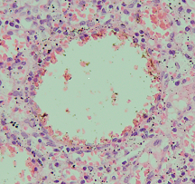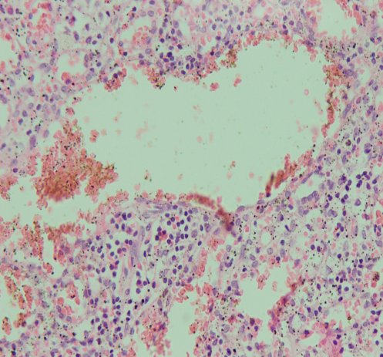
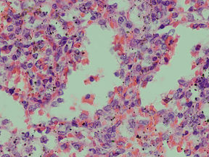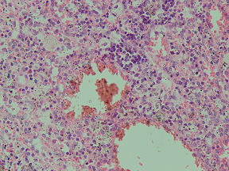
Figura 1. Imágenes de aspecto histopatológico consistentes con hemangioma esplénico subcapsular.

